**NOMBRE DE LA INVESTIGACIÓN**

**Análisis de Crecimiento de Daucus Carota HYB Vanesa**

**PREGUNTA**

**¿DÓNDE SE DESARROLLA MEJOR LA SEMILLA DE DAUCUS CAROTA HYB VANESA, SI CUANDO SE ABONA CON HUMUS PRODUCIDO POR LOMBRICES QUE CONSUMIERON DESECHOS DE TIERRA CALIENTE O POR HUMUS PRODUCIDO POR LOMBRICES QUE CONSUMIERON DESECHOS DE TIERRA FRÍA?**

**DEPARTAMENTO (CAPITAL Y/O MUNICIPIO)**

NORTE DE SANTANDER (PAMPLONA)

**NOMBRE DEL GRUPO DE INVESTIGACIÓN:** LOS ACADÉMICOS DE ENJAMBRE

**NOMBRE DE LA INSTITUCIÓN EDUCATIVA:** COLEGIO PROVINCIAL SAN JOSÉ

**MAESTRO/A ACOMPAÑANTE:** JUSTO ANDELFO VERA SUÁREZ

**CONTACTO MAESTRO/A ACOMPAÑANTE:** [juanvesu@yahoo.com.co](mailto:juanvesu@yahoo.com.co) / celular 3045943815

**PROGRAMA ENJAMBRE 2015**

**INTEGRANTES DEL GRUPO DE INVESTIGACIÓN:**

**(Incluir cada uno de los miembros del grupo)**

|  |  |  |  |  |  |
| --- | --- | --- | --- | --- | --- |
| **NOMBRE** | **ROL DENTRO DEL GRUPO** | **GRADO** | **EDAD** | **TARJETA DE INDENTIDAD NÚMERO** | **CELULAR O CONTACTO** |
| **Jhoan Esneider Mantilla** | **fotografía** | **7°** | **12** | **1005061720** |  |
| **Yamid Meneses** | **desyerbador** | **11°** | **16** | **99052908783** |  |
| **Yeison Armando Barreto** | **Consultas** | **7°** | **13** | **1000991716** |  |
| **Ludy Yesenia Antolinez** | **regado** | **11°** | **16** | **1004820427** |  |
| **Leidy Paola Carvajal** | **regado** | **10°** | **16** | **98082254013** |  |
| **Jesús Andrés Gelves** | **desyerbador** | **7°** | **14** | **1007618440** |  |
| **Jhon Jairo Cruz** | **regado** | **7°** | **15** | **60267629** |  |
| **Danovis Rodríguez** | **sembrador** | **11°** | **16** | **97102217440** |  |
| **Miguel Andrés Reatiga** | **Consultas** | **7°** | **12** | **1005040398** |  |
| **Jose Manuel Meneses** | **tesorero** | **11°** | **16** | **99060503121** |  |

*Incluir las casillas que considere necesarias*

**RESÚMEN DE INVESTIGACIÓN**

**(EN ESPAÑOL)**

|  |  |
| --- | --- |
| **Nombre de la investigación:** | **Pregunta de investigación:** |
| **Análisis de Crecimiento de Daucus Carota HYB Vanesa** | ¿Dónde se desarrolla mejor la semilla de Daucus Carota HYB Vanesa, si cuando se abona con humus producido por lombrices que consumieron desechos de tierra caliente o por humus producido por lombrices que consumieron desechos de tierra fría? |
| **Departamento/Ciudad/Municipio:** | **Problema de investigación:** |
| **Norte de Santander/Pamplona** | Continuando con la investigación sobre el desarrollo de las lombrices y el abono producido de acuerdo a la alimentación proporcionada, ahora queremos aplicar estos abonos directamente en un cultivo de Daucus Carota HYB Vanesa para ver cómo se desarrolla y comporta esta hortaliza y poder dar algunas recomendaciones a los horticultores para que abonen la tierra de una mejor manera. |
| **Nombre del grupo de investigación:** | **Desarrollo de la investigación (describa la ruta metodológica):** |
| **Los Académicos de Enjambre** | * Preparación terreno * Sembrado semillas * Riego cultivo * Desyerbe cultivo * Seguimiento del cultivo * Recolección de la cosecha * Análisis de muestras ( se muestran en gráficos) * Elaboración de bitácoras * Elaboración de carteleras * Elaboración de informes * Evidencias fotográficas * Informe final * Propagación de la onda |
| **Línea temática de investigación:** |
| **Investigación** |
| **Categoría (Investigación, Innovación):** |
| **Mundo de la vida y ciencias naturales, biología, zoología física ,microbiología, química y física.** |
| **Expositor/a del grupo de investigación (niño/a o joven investigador):** | **Conclusiones:** |
| **Edinson Yamid Meneses Villamizar** | Se producen mejores Daucus Carotas con humus producido por lombrices que consumen productos de tierra caliente. |
| **Nombre del maestro/a o maestros/as acompañantes:** |
| **Justo Andelfo Vera Suárez** |
| **Contacto telefónico:** | **Bibliografía:** |
| **3045943815** | **1.Mejía MR, Manjarrés ME, Giraldo J. (2007) Xua,Teo y sus amigos en la onda de la investigación. Consulta generalizada. Bogotá, Chigüiro editores.**  **2. Uncomo.com (2014).Apa style. Consultada en 13 junio de 2014 en http://hogar.uncomo.com/articulo/como-cultivar-zanahorias-6604.html**  **3.Web Agraria(2010). Apa Style. Consultada en 16 de junio del 2014 en http://www.buscagro.com/detalles/Comparacion-de-profundidades-de-labranza-reducida-y-siembra-directa-con-y-sin-hu..._70078.html** |
| **Correo electrónico:** |
| **juanvesu@yahoo.com.co** |

**INVESTIGATION/RESEARCH SUMMARY**

**(ENGLISH)**

|  |  |
| --- | --- |
| **Name of investigation/research:** | **investigation/research question:** |
| **Analysis of Growth of Daucus Carota HYB Vanesa** | **Is the carrot plays better when grown with compost produced by worms consuming products hot country?** |
| **Department/City/Town:** | **investigation/research Problem:** |
| **PAMPLONA - NORTE DE SANTANDER** | Continuing research on the development of earthworms and compost produced according to that provided food, now we want to apply these fertilizers directly in a culture of Daucus Carota Vanesa HYB to see how it develops and behaves this vegetable and to make some recommendations to horticulturists paid for the land in a better way. |
| **Name of the investigation/research group:** | **Development of investigation/research (materials and methods):** |
| **ACADEMIC** | * **Preparation field** * **Sowing seeds** * **growing Irrigation** * **crop Weeding** * **Monitoring crop** * **Collection of harvest** * **Analysis of samples (shown in graphs)** * **Development of blogs** * **Elaboration of billboards** * **Reporting** * **Photographic evidence** * **Final Report** * **Wave Propagation** |
| **Thematic investigation/research Summary:** |
| **RESEARCH** |
| **Category (investigation/research, Innovation):** |
| **World of life and natural sciences biology, physical zoology, microbiology, chemistry and physics.** |
| **Representative of the investigation/research group (children):** | **Conclusions:** |
| **Edinson Yamid Meneses Villamizar** | Vanesa HYB best Daucus Carotas occur humus produced by earthworms consuming products lowlands. |
| **Name of professor:** |
| **Justo Andelfo Vera Suárez** |
| **Telephone contact:** | **Bibliography:** |
| **3045943815** | **1. Mejia MR, ME Manjarrés, Giraldo J. (2007) Xua, Teo and his friends in the wave of research. Widespread consultation. Bogota, Chigüiro editors.**  **2. Uncomo.com (2014) .apa style. Viewed at June 13, 2014 in http://hogar.uncomo.com/articulo/como-cultivar-zanahorias-6604.html**  **3. Agrarian Web (2010). Apa Style. Viewed at June 16, 2014 inhttp://www.buscagro.com/detalles/Comparacion-de-profundidades-de-labranza-reducida-y-siembra-directa-con-y-sin-hu..._70078.html** |
| **Email:** |
| **juanvesu@yahoo.com.co** |

**NOMBRE DE LA INVESTIGACIÓN: ANÁLISIS DE CRECIMIENTO DE DAUCUS CAROTA HYB VANESA**

1. **INTRODUCCION**

El año anterior se trabajó la investigación: ¿Dónde se desarrollan mejor las lombrices de tierra: cuando consumen alimentos de clima frio o alimentos de clima caliente? Para dar continuidad al proceso decidimos aplicar éstos abonos a un cultivo de zanahoria para ver su efectividad, por ello formulamos la pregunta de investigación: **¿DÓNDE SE DESARROLLA MEJOR LA SEMILLA DE DAUCUS CAROTA HYB VANESA, SI CUANDO SE ABONA CON HUMUS PRODUCIDO POR LOMBRICES QUE CONSUMIERON DESECHOS DE TIERRA CALIENTE O POR HUMUS PRODUCIDO POR LOMBRICES QUE CONSUMIERON DESECHOS DE TIERRA FRÍA? ,** queremos con ello verificar cual es la efectividad de los dos abonos.

1. **ESTADO DEL ARTE**

Encontramos algunos temas relacionados con nuestra investigación, que de una forma u otra puede servirnos como marco de referencia. Estos estudios son:[1]

Citamos aquí las direcciones de internet y su correspondiente resumen.

**a. ¿cómo cultivar zanahorias?**

**DIRECCIÓN WEB: http://hogar.uncomo.com/articulo/como-cultivar-zanahorias-6604.html**

Instrucciones

El suelo y la tierra para el cultivo de zanahoria es un limo ligero pero profundo que no se seque con demasiada rapidez. No te recomendamos que le pongas estiércol fresco, ya que hace que no crezcan bien las raíces. Lo que sí que puedes hacer es poner un compost o estiércol bien fertilizado removido en la tierra unas dos semanas antes de la siembra de la zanahoria a razón de 70g por m2. La raíz principal debe adentrarse en el suelo, por lo tanto la tierra tiene que estar bien fertilizada hasta una cierta profundidad.

Si quieres sembrar zanahorias en una cajonera o vivero, si dispones de una cajonera caliente, siembre las zanahorias redondas en Enero, en cambio, si la cajonera es fría sembrarás siembra a mitad de Febrero. Tienes que tener una profundidad de unos 23 cm y pondrás las semillas muy esparcidas en hileras de unos 15 cm de separación.

Si quieres sembrar en el jardín de casa, tendrás que empezar en marzo hasta julio, si es que estas en el hemisferio norte del planeta, si estas en el hemisferio sur le tienes que sumar 6 meses. Haz las siembras intermedias de cultivo principal en mayo o primeros de junio. Las zanahorias largas se tienen que sembrar en mayo como límite, para las siembras en la intemperie, deja de entre 20-23 cm entre las hileras, para las variedades de zanahoria de cuernos cortos y de 25-30 cm para los cultivos principales. Las semillas se tiene que poner a un centímetro de profundidad. Si siembras sin control, se emplearán por área unos 80 g de semillas, quedando la distancia definitiva entre plantas de unos 15-20 cm, lo que hace suponer que si se quedan a distancias inferiores de lo recomendado, tendrás que proceder al aclareo de plantas.

Consejos

Para conservar zanahorias a la intemperie, dispóngalas en un montón con las raíces hacia dentro (ver ilustración). Cúbralas con una capa de heno o paja y otra de tierra. Deje un puñado del material de cobertura sobresaliendo por encima, a modo de respiradero, para impedir que las zanahorias se descompongan. En marzo, retire la tierra, o echarán rápidamente retoños. Raspe las raíces que puedan haberse formado y pase las zanahorias a un cajón.

El follaje de las zanahorias sanas es lustroso. Si pierde su lozanía, es que hay pulgones o moscas de la zanahoria.

**b. Comparación de profundidades de Labranza Reducida y Siembra Directa con y sin humus de lombriz en el cultivo de la zanahoria**

**Tomado de: http://www.buscagro.com/detalles/Comparacion-de-profundidades-de-labranza-reducida-y-siembra-directa-con-y-sin-hu..._70078.html**

**RESUMEN.** El suelo es el lecho fundamental de las plantas, en su manejo, la finalidad básica es su conservación y mejora de sus propiedades especialmente las físicas a través del laboreo reducido, para aumentar los rendimientos en los cultivos. El cultivo de las hortalizas es una fuente básica para la seguridad alimentaría de la sociedad, siendo la zanahoria muy apetecida; requiriendo de 25 a 30 cm de profundidad en la preparación de suelo. Constituyendo la materia orgánica (MO) una fuente importante en la nutrición de este cultivo. El estudio incluyó tres profundidades de labranza vertical (Siembra Directa ó de Asiento (SD), remoción del suelo a 20 cm de profundidad y remoción a 30 cm) con y sin humus de lombriz; distribuidos en un bloque al azar. Los resultados reflejan que los rendimientos del fruto, difieren entre sí, tienen el siguiente orden descendente: profundidad a 30 cm, 20 cm y Siembra Directa la materia orgánica no influyó en los rendimientos. La Siembra Directa la más económica y menos agresiva para el suelo. Palabras clave: Profundidades de labranza; zanahoria; humus de lombriz.

INTRODUCCIÓN Las hortalizas son notablemente exigentes en cuanto a las condiciones existentes en el suelo. Para crear los requisitos previos, el suelo debe estar con todos los factores que contri- buyen al desarrollo, la actividad y la productividad del sistema radical. (Guenkov, 1969). En su conjunto estas condiciones es el resultado de muchos factores. Entre ellos tiene especial impor- tancia la labranza del suelo. A través de ella puede mejorarse las condiciones de humedad y de gas; influir en el balance térmico y en el nutricional; ayudar a disminuir algunas enfermedades y

plagas y eliminar el efecto dañino de la vegetación indeseable. El alto deterioro que presentan los suelos ha obligado a la búsqueda de tecnologías conservacionistas, no solo en su prepa- ración sino en el proceso del cultivo. Friedrich (2000), Puentes et al. (1980), León y Ravelo (2007) plantean que la mejor forma de labranza mecanizada sería no hacer ninguna. Sin embargo los conceptos de labranza cero no funcionan en todos los casos. La agricultura significa una intervención en los procesos naturales, por lo tanto en algunos casos es necesario intervenir y realizar correcciones; hasta en la labranza cero se ejecutan labores.

AGRICULTURA CONSERVACIONISTA CONSERVATION AGRICULTURE

Revista Ciencias Técnicas Agropecuarias, ISSN -1010-2760, RNPS-0111, Vol. 22, No. 3 (julio-agosto-septiembre, pp. 42-45), 2013

Actualmente, tanto los países desarrollados como en los menos desarrollados, cientos de miles de hectárea se preparan con laboreo mínimo, (Free, 1961). Un aspecto de la labranza muy discutido y que con frecuencia no se le presta atención, es la profundidad de remoción. Henin et al. (1972) comentan que en Europa, tradicionalmente se efectúan las labores tan profundamente cómo es posible y cierto dicho asegura que más vale aumentar la profundidad de los campos que aumentar su superficie. Los sistemas de Laboreo Reducido y bajo cubierta responden a la técnica llamada labranza vertical. Se denomina así porque el suelo es empujado hacia adelante en sentido vertical ascendente mediante una reja montada sobre un brazo rígido, semirrígido, flexible y/o vibrante. Esto produce la fragmenta- ción del suelo. (Herranz, 1997; Giasson, 2000). La zanahoria es la segunda hortaliza que más se consume en el mundo, después de la papa (Fresplaza, 2000); y las características de su fruto agrícola, de ser una raíz engrosada,

de crecimiento vertical profundo, motivaron el estudio de profundidades de labranza vertical reducida y Siembra Directa ó de Asiento con y sin materia orgánica (humus de lombriz); para determinar su efecto en el rendimiento y algunos de sus componentes.

MÉTODOS En las condiciones del área agrícola (huerto intensivo) Guayabal y sobre un suelo FRc. Instituto de Suelos de Cuba (1999). Teniendo como cultivo precedente al pepino (Cucumis melo L.), se efectuó una limpieza de vegetación indeseable (predominando la verdolaga) previo al experimento. El suelo se alisó (canteros del pepino) superficialmente antes de su remoción. La labranza se realiza con bueyes y sistemáticamente se cultivan hortalizas y se aplica humus de lombriz. La variedad de zanahoria (Daucus carota L.) utilizada fue New Kuroda. (MINAGRI 2008).

Variantes estudiadas: 1. - Siembra directa ó de asiento (SD) sin remoción. Sólo se marcó (garabato) el surco de siembra. Sin humus de lombriz 2. - Una labor de remoción (vertical), sin inversión del prisma, 20 cm de profundidad. (sin humus de lombriz) 3. - Una labor de remoción (vertical), sin inversión del prisma, 30 cm de profundidad. (sin humus de lombriz) 4. - Siembra directa ó de asiento (SD) sin remoción. Sólo se marcó (garabato) el surco de siembra. Con humus de lombriz. 5. - Una labor de remoción, 20 cm de profundidad. Con humus de lombriz. 6. - Una labor de remoción, 30 cm de profundidad. Con humus de lombriz. 7. La remoción, labranza vertical (tridente ó bieldo) del suelo se realizó en toda la superficie de la parcela. Los tratamientos se distribuyeron en bloques al azar con cuatro repeticiones, parcelas (24) con tres hileras, a 70 cm, e igual distancia entre parcelas, entre bloques 1m siendo el tamaño de cada parcela de 8. 3 m x 1,40 m ═ 4,2 m2. Área de cálculo (AC): (2 m x 0,7 m = 1,4 m2). La siembra se realizó a chorrillo ligero, previamente se distribuyó la materia orgánica (4 t/ha), correspondiendo a cada surco 560 g. Riego por aspersión, micro localizado. El área y sus alrededores se mantuvieron limpias de vegetación indeseable, se aflojó (garabato) el suelo entre hileras del cultivo a unos 10 cm de profundidad. No se realizaron controles de plagas y enfermedades. Una semana después de la total germinación de la semilla se realizó el raleo. Cosecha. A los 90 días de la germinación de la semilla, se recogió el fruto del área de cálculo (AC), surco central. Variables evaluadas Fruto: 1. Rendimiento: Masa (kg) del fruto más las hojas y masa (kg) del fruto solo. Balanza digital. Frutos cosechados en el área de cálculo (AC). 2. Largo del fruto (cm). Se midió desde los hombros hasta el extremo del fruto (parte aprovechable). Cinta graduada en cm. 10 frutos del área de cálculo (AC). 3. Frutos deformados. Se contaron todos los frutos deformados del área de cálculo (AC). Los datos se transformaron √x. 4. Diámetro (cm). Se midió con un pie de rey; por debajo de los hombros, en el centro y en la parte inferior del fruto y luego se promedió. Se realizó en 10 frutos del área de cálculo (AC). Hoja: 1. Largo (cm) de las hojas, promedio. Cinta graduada en cm. 10 frutos del área de cálculo (AC). 2. Conteo del número de hojas, promedio. Los datos se trans- formaron por √x. 10 frutos del área de cálculo (AC). 3. Peso (kg) de las hojas. Balanza digital. Frutos del área de cálculo (AC). RESULTADOS Y DISCUSIÓN Variables evaluadas en el fruto: masa del fruto más las hojas No se encontró interacción entre la aplicación de materia orgánica (con y sin) y las profundidades de labranza. Tabla 1 aparecen las variables evaluadas en el fruto con relación a la aplicación y no aplicación del humus de lombriz, encontrándose diferencias significativas en el fruto más las hojas y el largo del fruto; en las demás variables [fruto solo, fruto deformado, diámetro superior (con MO: 2,95 cm, sin MO: 2,87 cm), diámetro medio (con MO: 2,69 cm y sin MO: 2,46 cm), diámetro inferior (con MO: 2,12 cm y sin MO: 1,97 cm) y diámetro promedio (con MO: 2,59 cm y sin MO: 2,44 cm)], no se encontraron diferencias significativas. Estos resultados son de un primer año de estudio. La masa del fruto más las hojas (6,72 kg, equivalente a 48 t/ha), con la aplicación de humus de lombriz a razón de 4 t/ha superó a la no aplicación (5,65 kg, equivalente a 40,35 t/ha) significativamente en (1,07 kg y 7,65 t/ha respectivamente). La aplicación de humus de lombriz se realizó localizadamente, pudiendo haber influido en un mayor volumen de hojas, pues

Revista Ciencias Técnicas Agropecuarias, ISSN -1010-2760, RNPS-0111, Vol. 22, No. 3 (julio-agosto-septiembre, pp. 42-45), 2013

44

no hay diferencias en el fruto solo. En el largo del fruto en cm, que es la otra variable evaluada que presenta diferencias significativas, ocurrió lo contrario la mayor longitud (10,40 cm) se logró sin aplicación de humus. Esta área se cultiva sistemáticamente con hortalizas y aplicación de humus en cada cultivo, preparándose el suelo con tracción animal. TABLA 1. Efecto (con y sin) de la materia orgánica en las variables evaluadas en el fruto Humus Lombriz Fruto+ hoja, kg Fruto solo, kg Largo ruto, cm Fruto deformado, Nro. Diámetro promedio, cm Con 6,72a 3,64 9,42b 2,93 2,59 Sin 5,65b 3,72 10,4a 2,76 2,44 Sx 0,35* 0,35ns 0,26* 0,28ns 0,08ns CV % 0,13 19,02 9,35 35,03 10,54 La Tabla 2 tiene los resultados de las profundidades de labranza sobre las variables evaluadas en el fruto; determinándose diferencias significativas en la masa del fruto solo, en su largo y en su diámetro superior. No existió diferencias entre las profundidades de las siguientes variables: [fruto+hojas: (Siem- bra Directa (SD): 5,9 kg equivalente a 42,14 t/ha; profundidad de 20 cm: 6,68 kg equivalente a 47,71 t/ha y profundidad de: 5,97 kg equivalente a 42, 64 t/ha); fruto deformados: (SD: 2,71, 20 cm: 3,09 y 30 cm: 2,74); Diámetro medio: (SD: 2,63 cm, 20 cm: 2,68 cm y: 2,43 cm), diámetro inferior: (SD: 2,03 cm,: 2,05 cm y 30cm: 1,97 cm) y diámetro promedio: (SD: 2,45 cm, 20 cm: 2,66 y 30 cm: 2,43 cm). Estos resultados en los cuales no se encontró diferencias significativas, coinciden en cierta medida con lo planteado por: Fiedrich (2000); Puentes et al. 1980) y León y Ravelo (2007) En cuanto a la masa del fruto solo, el mejor resultado se logró con la profundidad de remoción vertical 30 cm (4,09 kg, equivalente a 29,21 t/ha), coincidiendo con lo planteado por: Guenkov (1969) y con Henin et al. (1972), sin diferencias con la profundidad de 20 cm (3,89 kg equivalente a 27,78 t/ha) y sí difiere de la Siembra Directa (3,06 kg equivalente a 21,85 t/ha) con el que se obtuvo el valor más bajo; estos resultados dependen enteramente del efecto de la profundidad de remoción pues no se determinó interacción entre MO y profundidad de labranza. No hubo diferencias entre la remoción a 20 y 30cm, estas profundidades son buenas para el cultivo como bien plantean Henin et al. (1972), especialmente la de 20 cm en la cual se puede desarrollar el sistema radical y nutrirse de una buena capa de suelo. Este autor es del criterio que es mejor aumentar la profundidad de labranza que la superficie de cultivo. En cuanto al largo del fruto sus resultados son similares a los de su masa con la diferencia de que la remoción a 20 cm (10,46 cm), es la que produjo los frutos más largos, sin diferencia con la de 30 cm (10,19 cm) y sí con la Siembra Directa (9,10 cm), corroborándose lo planteado por Henin et al. (1972). En el diámetro superior hay diferencias significativas, los resultados similares a los del largo y masa del fruto; aquí la remoción a 20 cm (3,1 5 cm) logró el mayor diámetro superior sin diferencia con la de 30 cm (2,9 cm) y sí con la Siembra Directa (2,68 cm), a su vez esta no difiere de la remoción a 30 cm. Los frutos más gruesos en su parte superior se lograron con la remoción a 20 cm. Al analizar la Tabla 2 en todas las variables evaluadas se puede observar que con la profundidad de remoción de 20 cm se lograron los valores numéricamente más altos. TABLA 2. Resultados de las profundidades de labranza sobre las variables evaluadas en el frut

Profundidad

Fruto+ Hojas, kg

Fruto Solo, kg

Largo Fruto, cm

Fruto Deformado, Nro

Diámetro Superior, cm SD 5,9 3,06b 9,10b 2,71 2,68b 20 cm 6,68 3,89a 10,46a 3,09 3,15a 30 cm 5,97 4,09a 10,19a 2,74 2,90ab Sx 0,29ns 0,25* 0,32* 0,35ns 0,10* CV % 0,13 19,02 9,35 35,03 32,78 La Tabla 3 muestra los resultados relacionados con las variables evaluadas en las hojas, en particular referente al uso o no de la materia orgánica. Se evaluó número de hojas, largo de las hojas (cm) y masa de las hojas (kg), no hubo respuestas de estas variables frente al manejo de la materia orgánica. En la masa de las hojas hay tendencia en el valor numérico de ser mayor con la aplicación de materia orgánica. En el largo y número de hojas los valores son muy similares. TABLA 3. Efecto (con y sin) de la materia orgánica en las variables evaluadas en las hojas Materia orgánica Número hojas Largo hojas, cm Masa, kg Con 2,72 54,46 2,68 Sin 2,67 54,55

1. **RUTA METODOLÓGICA**
   1. **ESTAR EN LA ONDA DE ONDAS** El grupo inicialmente venía trabajando proyectos relacionados con la parte académica como el bajo rendimiento, la deserción escolar, posteriormente cambio la línea y se trabajó con lombricultura y ahora con la hortaliza de la zanahoria, proyecto que se inició con Ondas y el cual parte de los integrantes del grupo lo exponen en la feria nacional, como en nuestro departamento se continuó con el programa Enjambre, nosotros no quisimos dejar atrás la investigación y la continuamos agregándole mas matices científicos.
   2. **PERTURBACIÓN DE LA ONDA** ¿dónde se desarrolla mejor la semilla de daucus carota hyb vanesa, si cuando se abona con humus producido por lombrices que consumieron desechos de tierra caliente o por humus producido por lombrices que consumieron desechos de tierra fría**?**
   3. **SUPERPOSICIÓN DE LA ONDA** Continuando con la investigación sobre el desarrollo de las lombrices y el abono producido de acuerdo a la alimentación proporcionada, ahora queremos aplicar estos abonos directamente en un cultivo de Daucus Carota HYB Vanesa para ver cómo se desarrolla y comporta esta hortaliza y poder dar algunas recomendaciones a los horticultores para que abonen la tierra de una mejor manera.
   4. **DISEÑO DE LAS TRAYECTORIAS DE INDAGACIÓN**

* Preparación terreno
* Sembrado semillas
* Riego cultivo
* Desyerbe cultivo
* Seguimiento del cultivo
* Recolección de la cosecha
* Análisis de muestras ( se muestran en gráficos)
* Elaboración de bitácoras
* Elaboración de carteleras
* Elaboración de informes
* Evidencias fotográficas
* Informe final
* Propagación de la onda
  1. **RECORRIDO DE LAS TRAYECTORIAS DE INDAGACIÓN** Se hizo el recorrido descrito anteriormente desde la preparación del terreno hasta la propagación de la onda.
  2. **REFLEXIÓN DE LA ONDA**

**Barrido de los instrumentos y de las herramientas de investigación**

1. La información se tomó directamente del resultado obtenido después de la siembra de las zanahorias, en cada uno de las eras.
2. Se obtuvieron los siguientes resultados:

|  |  |
| --- | --- |
| ERAS | SEMILLAS QUE BROTARON |
| ABONO PRODUCIDO POR LOMBRICES QUE CONSUMIERON PRODUCTOS DE TIERRA CALIENTE | 120 |
| ABONO PRODUCIDO POR LOMBRICES QUE CONSUMIERON PRODUCTOS DE TIERRA FRIA | 110 |
| CON EL ABONO NATURAL DE LA TIERRA | 70 |

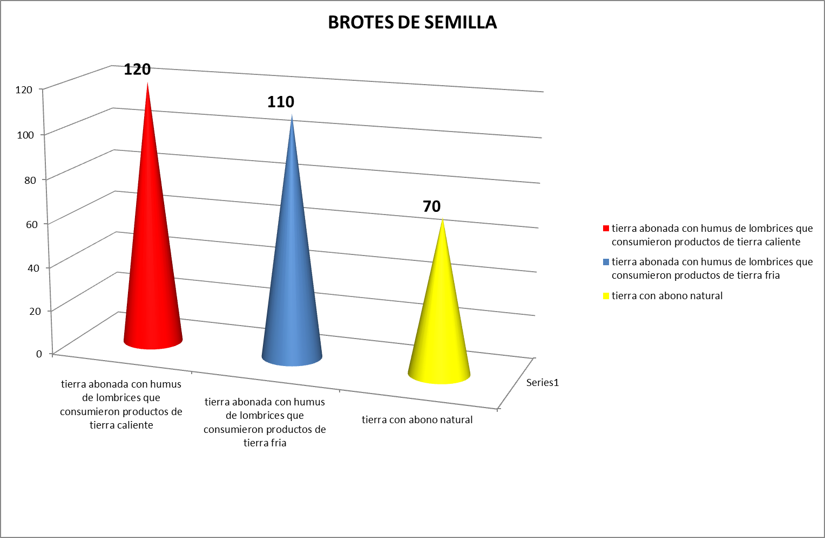

|  |  |
| --- | --- |
| ERAS | ALTURA ALCANZADA EN EL RAMAJE |
| ABONO PRODUCIDO POR LOMBRICES QUE CONSUMIERON PRODUCTOS DE TIERRA CALIENTE | 15 CENTÍMETROS |
| ABONO PRODUCIDO POR LOMBRICES QUE CONSUMIERON PRODUCTOS DE TIERRA FRIA | 12 CENTÍMETROS |
| CON EL ABONO NATURAL DE LA TIERRA | 8 CENTÍMETROS |

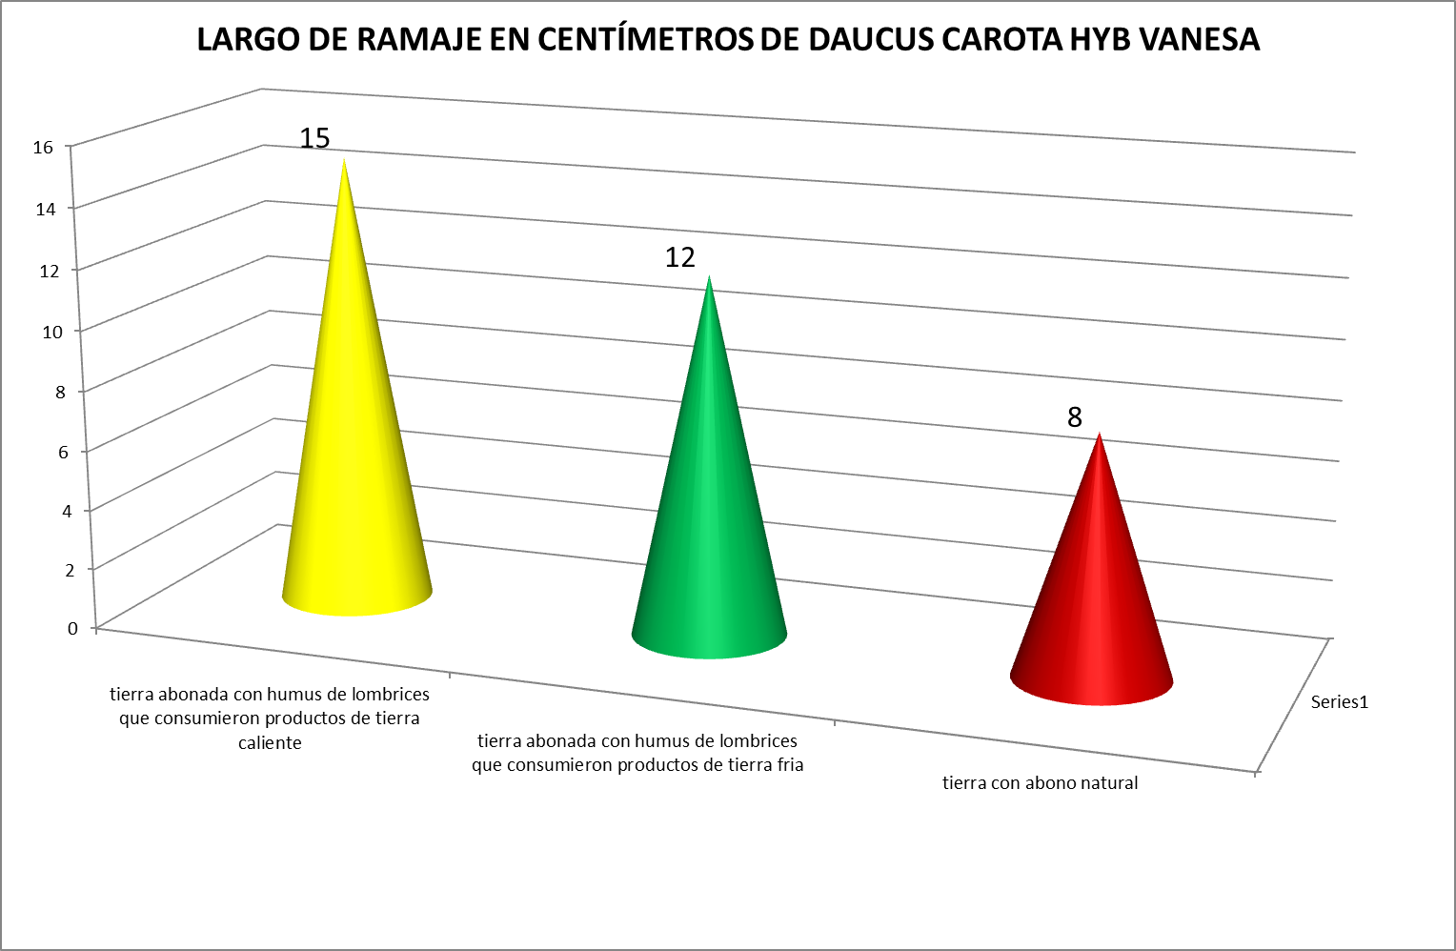

|  |  |
| --- | --- |
| ERAS | PROMEDIO DE CONTORNO |
| ABONO PRODUCIDO POR LOMBRICES QUE CONSUMIERON PRODUCTOS DE TIERRA CALIENTE | 12 CENTÍMETROS |
| ABONO PRODUCIDO POR LOMBRICES QUE CONSUMIERON PRODUCTOS DE TIERRA FRIA | 11 CENTÍMETROS |
| CON EL ABONO NATURAL DE LA TIERRA | 10 CENTÍMETROS |

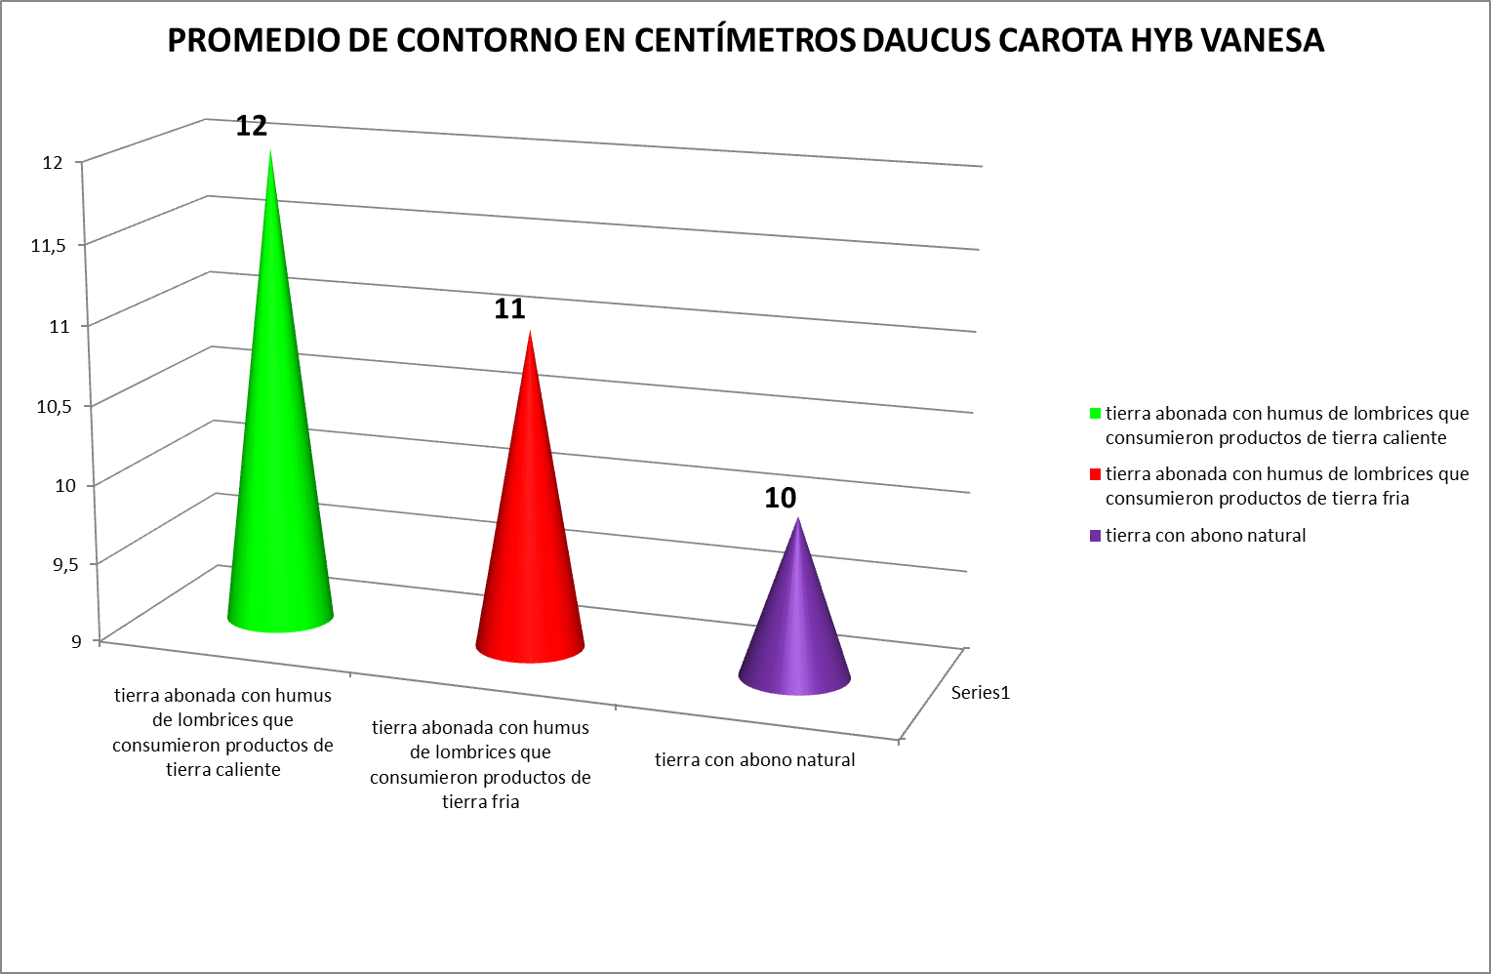

|  |  |
| --- | --- |
| ERAS | LARGO DE LA DAUCUS CAROTA HYB VANESA |
| ABONO PRODUCIDO POR LOMBRICES QUE CONSUMIERON PRODUCTOS DE TIERRA CALIENTE | 10,3 CMS |
| ABONO PRODUCIDO POR LOMBRICES QUE CONSUMIERON PRODUCTOS DE TIERRA FRIA | 9,5 CENTÍMETROS |
| CON EL ABONO NATURAL DE LA TIERRA | 8,5 CENTÍMETROS |

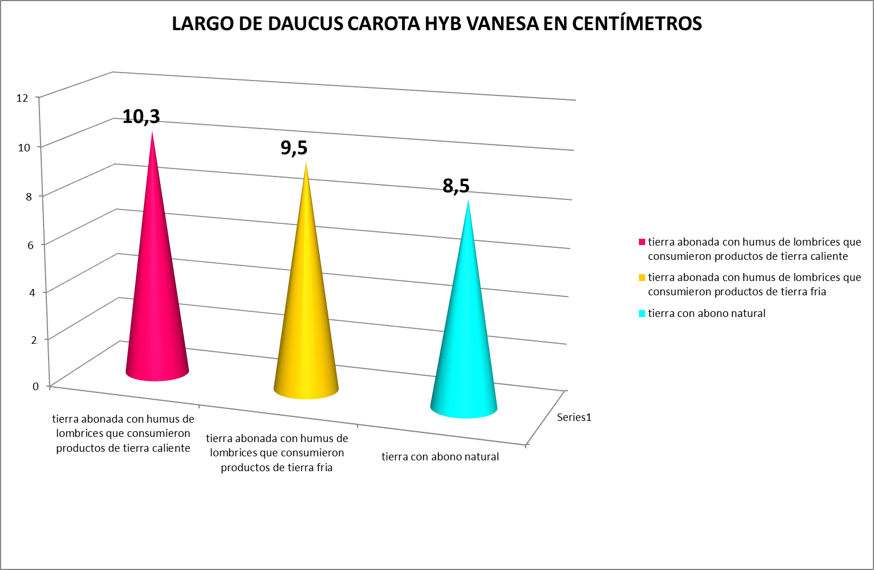

|  |  |
| --- | --- |
| ERAS | PESO DE LA DAUCUS CAROTA CON RAMAJE(MUESTRA DE 20 ZANAHORIAS) |
| ABONO PRODUCIDO POR LOMBRICES QUE CONSUMIERON PRODUCTOS DE TIERRA CALIENTE | 3,2 KILOGRAMOS |
| ABONO PRODUCIDO POR LOMBRICES QUE CONSUMIERON PRODUCTOS DE TIERRA FRIA | 2,9 KILOGRAMOS |
| CON EL ABONO NATURAL DE LA TIERRA | 2,2 KILOGRAMOS |

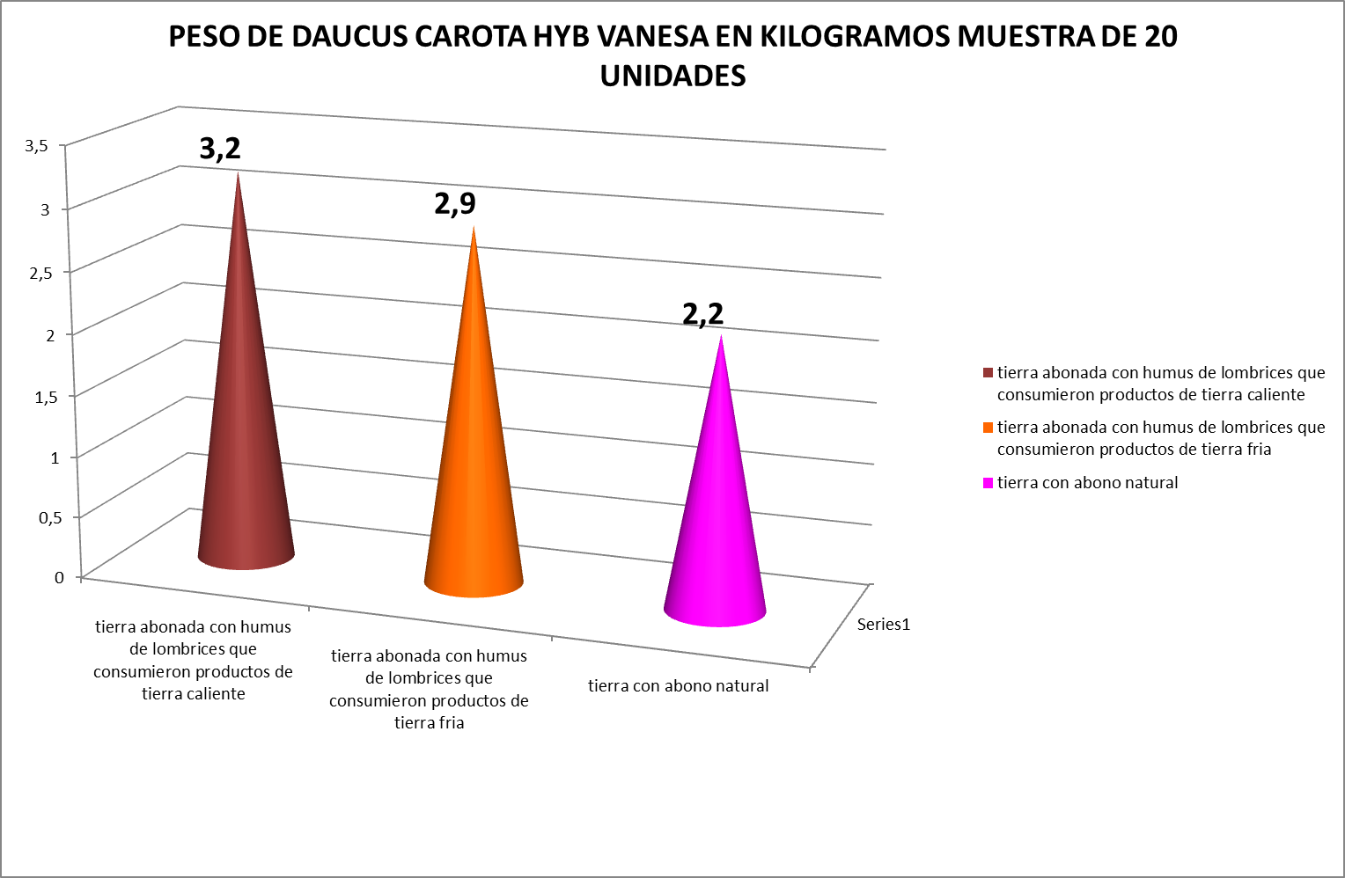

Finalmente se quiso complementar la investigación con un análisis fisicoquímico de la daucus carota HYB Vanesa

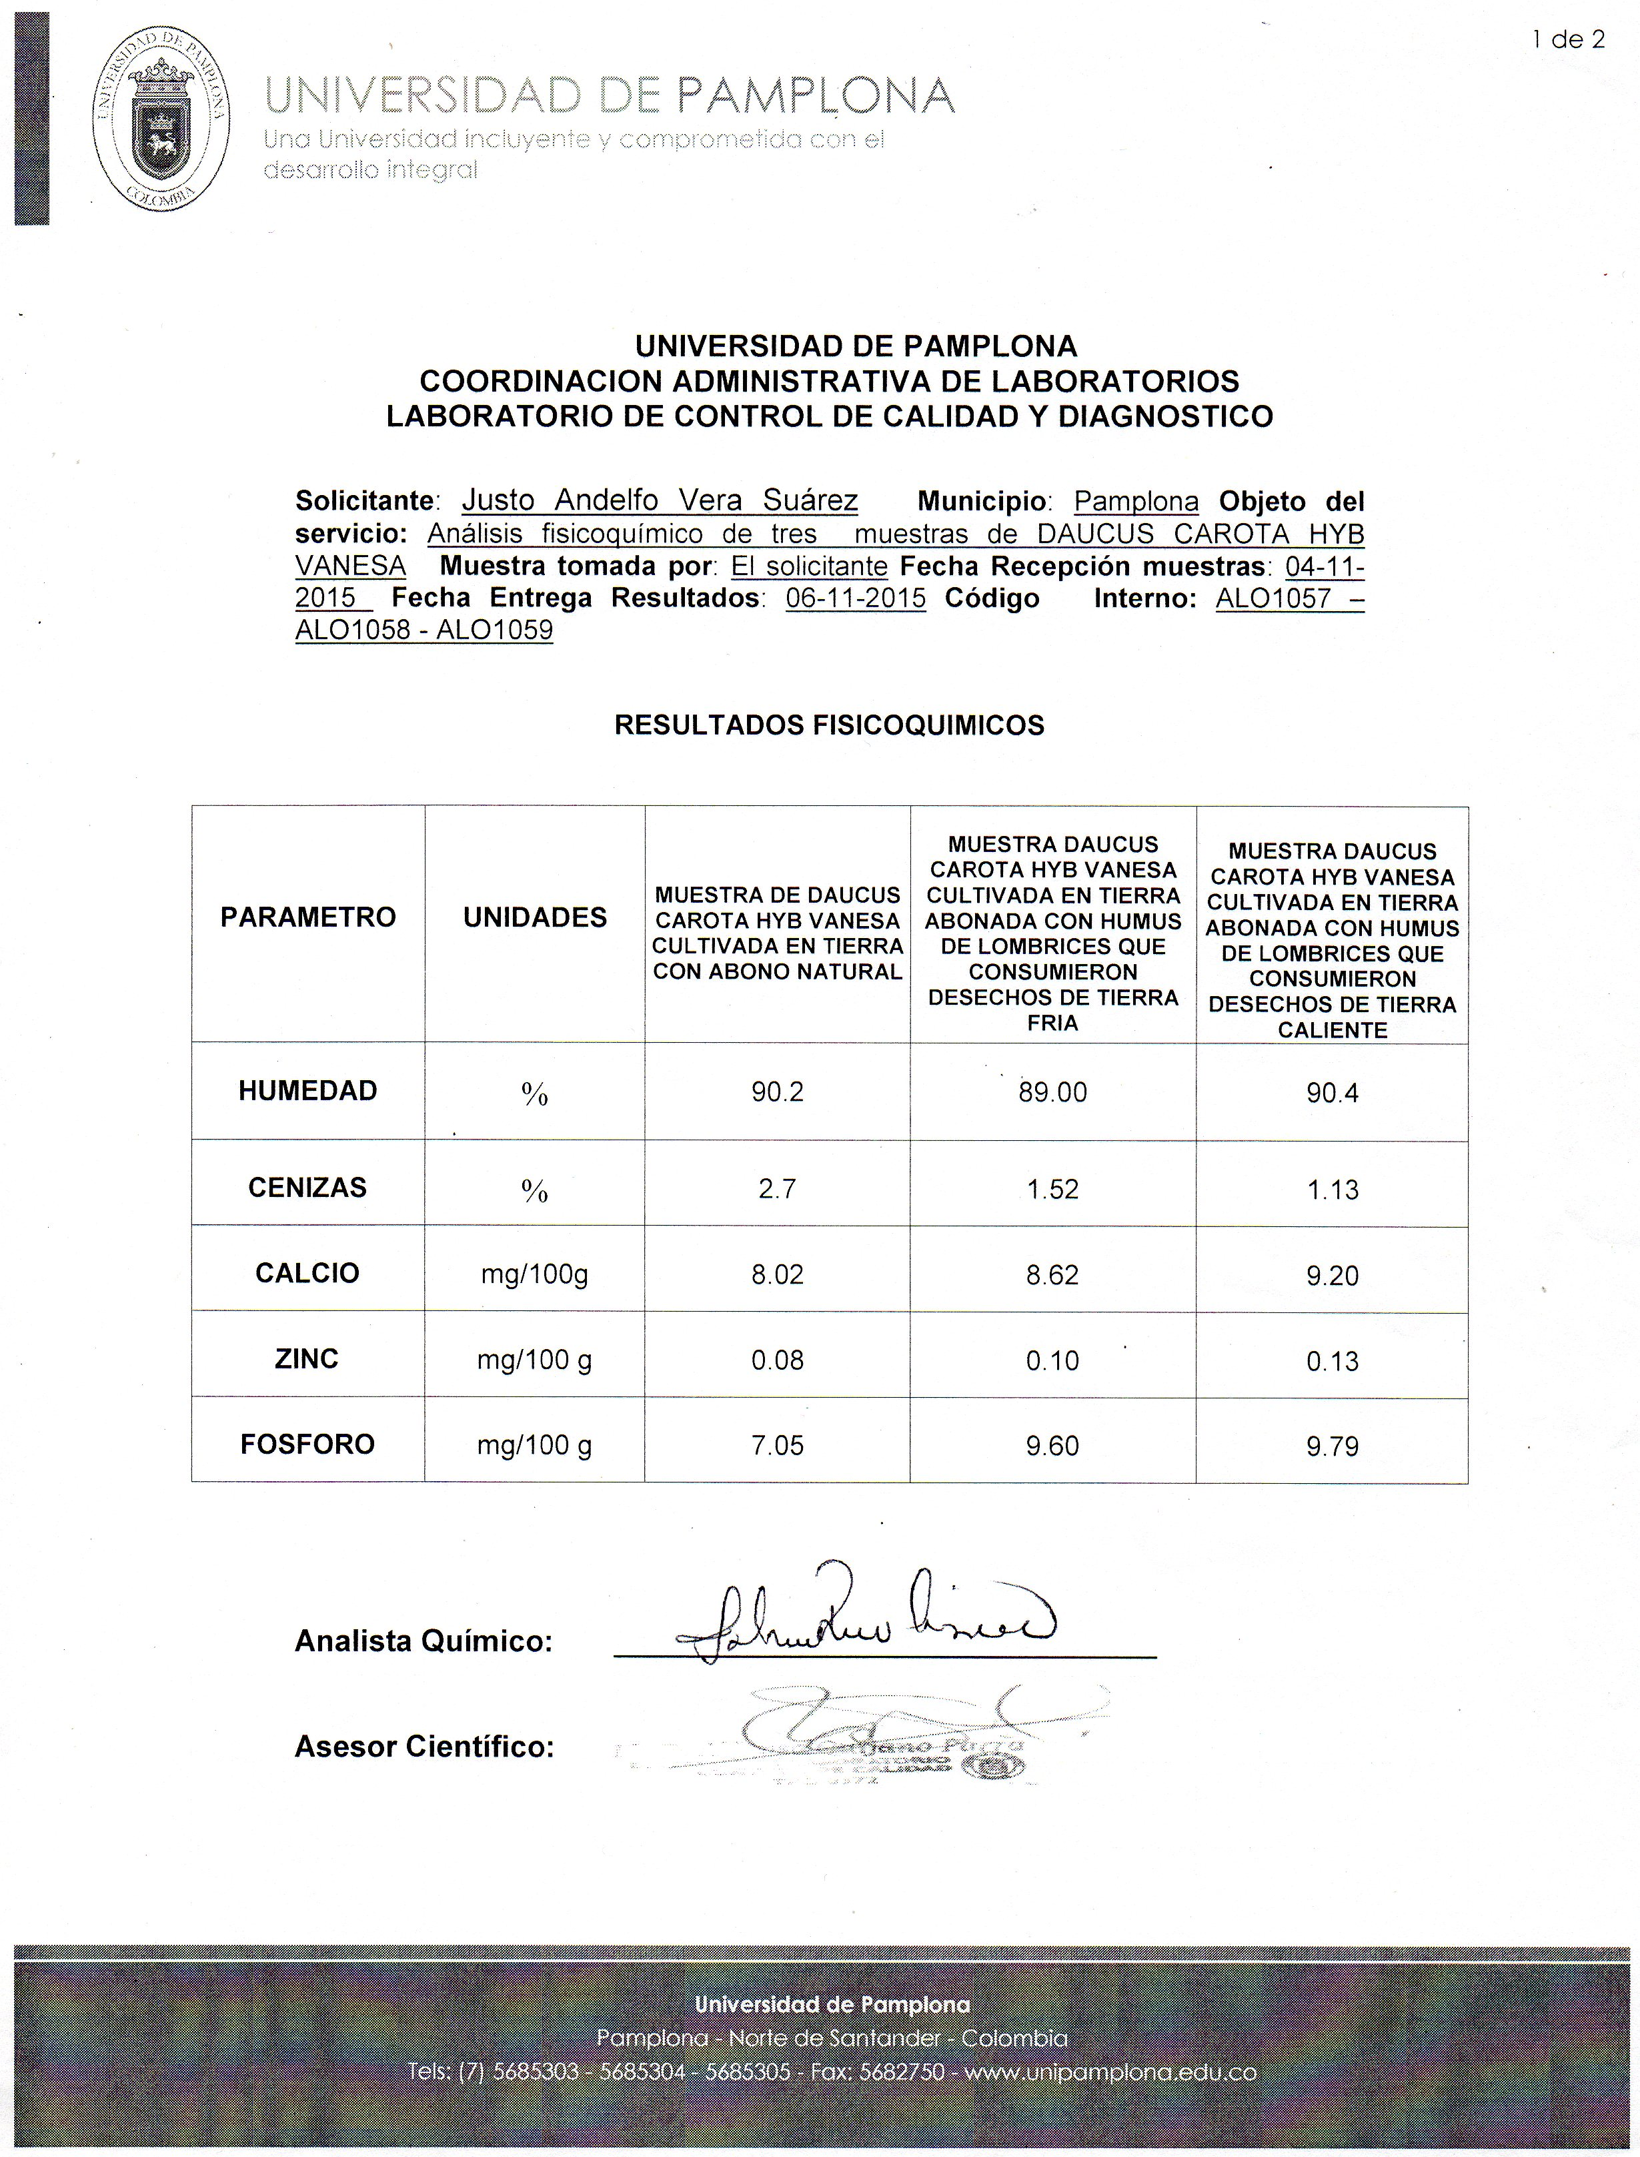

Se concluye que efectivamente la zanahoria sembrada presenta un mejor desarrollo en la tierra abonada con humus producido por las lombrices que consumen productos de tierra caliente. Esto genera un impacto en los horticultores de la zanahoria a quienes se les recomienda que los abonos orgánicos que utilicen deben ser de lombrices que se hayan alimentado con productos de tierra caliente como cáscara de plátano, de yuca, frutas como el mango, la guayaba, la naranja, cáscaras de piña, de lechosa, entre otros.

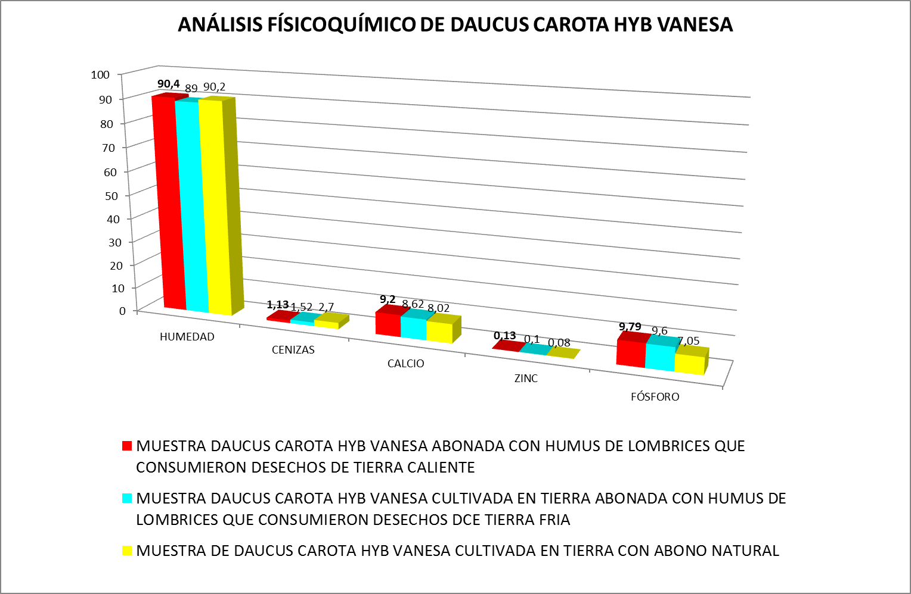

Como se puede observar en los diferentes análisis la Daucus Carota HYB Vanesa cuando es abonada con humus producido por lombrices que consumieron desechos de tierra caliente presenta mejores resultados que las demás muestras.

1. **PROPAGACIÓN DE LA ONDA**

Carteleras, blog de informática ([www.verasuarez.blogspot.com](http://www.verasuarez.blogspot.com)), redes sociales (Facebook) , plegables, charlas a pequeños horticultores de nuestra región.

1. **CONCLUSIONES**

Se producen mejores Daucus Carota HYB Vanesa con humus producido por lombrices que consumen productos de tierra caliente.

1. **BIBLIOGRAFÍA**

**1. Mejía MR, Manjarrés ME, Giraldo J. (2007) Xua,Teo y sus amigos en la onda de la investigación. Consulta generalizada. Bogotá, Chigüiro editores.**

**2. Uncomo.com (2014).Apa style. Consultada en 14 junio de 2015 en** [**http://hogar.uncomo.com/articulo/como-cultivar-zanahorias-6604.html**](http://hogar.uncomo.com/articulo/como-cultivar-zanahorias-6604.html)

1. **Web Agraria(2010). Apa Style. Consultada en 20 de junio del 2015 en** [**http://www.buscagro.com/detalles/Comparacion-de-profundidades-de-labranza-reducida-y-siembra-directa-con-y-sin-hu..._70078.html**](http://www.buscagro.com/detalles/Comparacion-de-profundidades-de-labranza-reducida-y-siembra-directa-con-y-sin-hu..._70078.html)
2. **ANEXOS** (Evidencias)

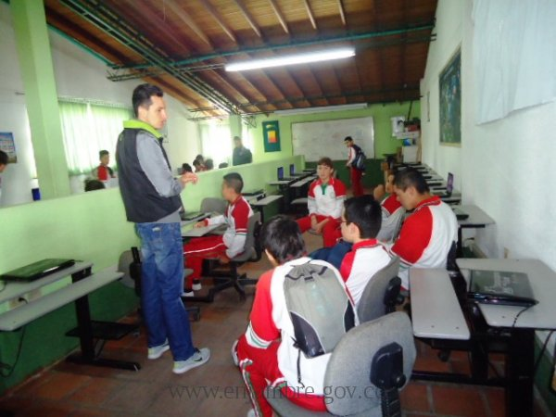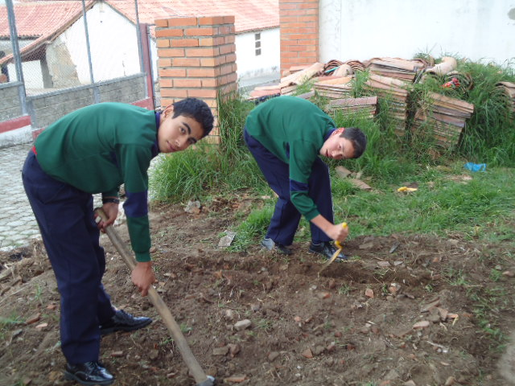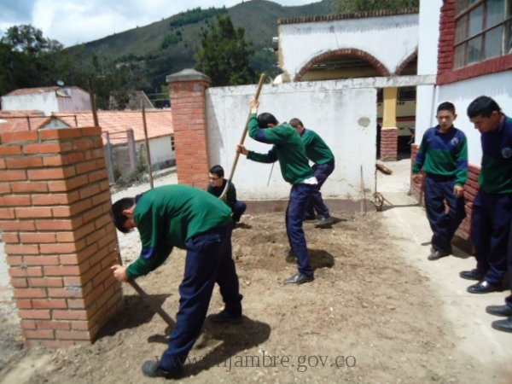

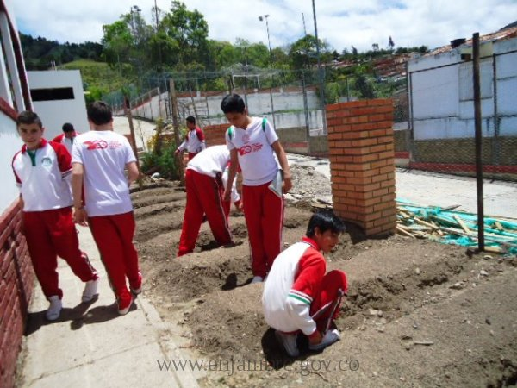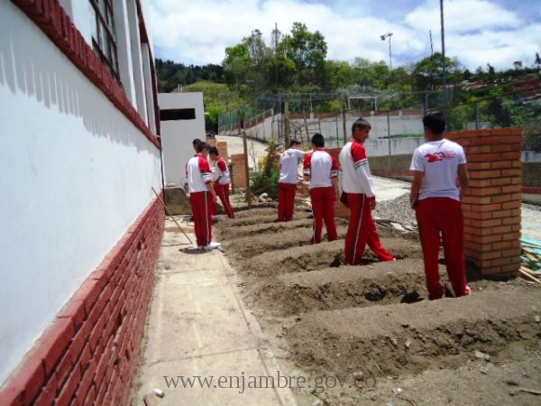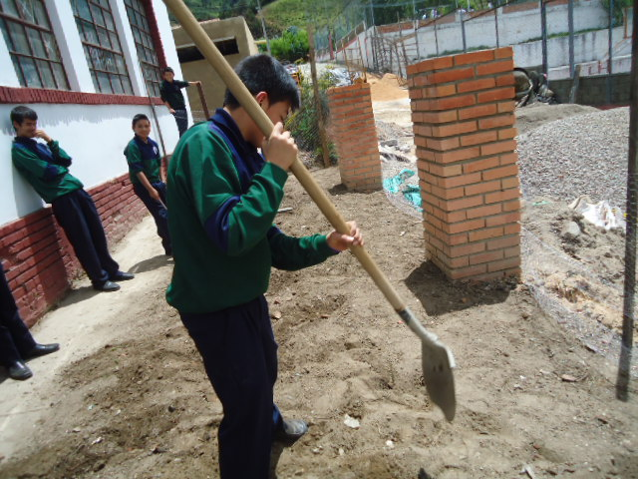

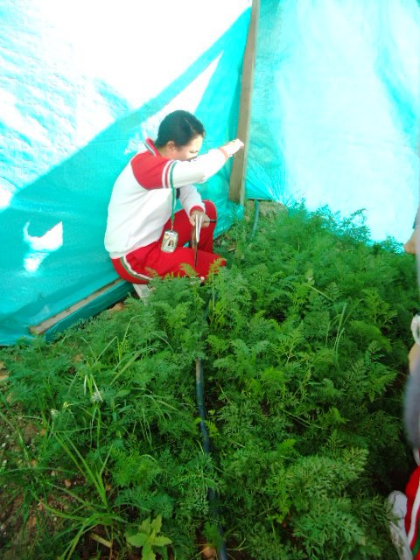

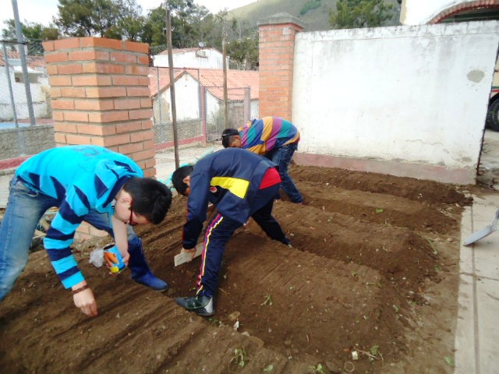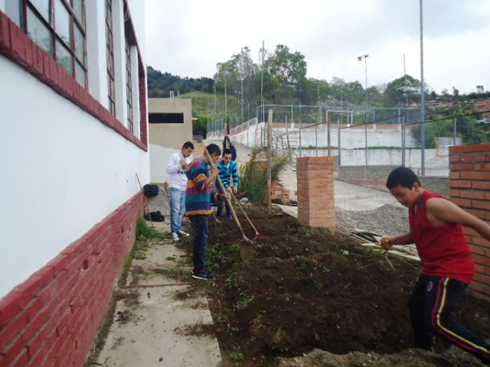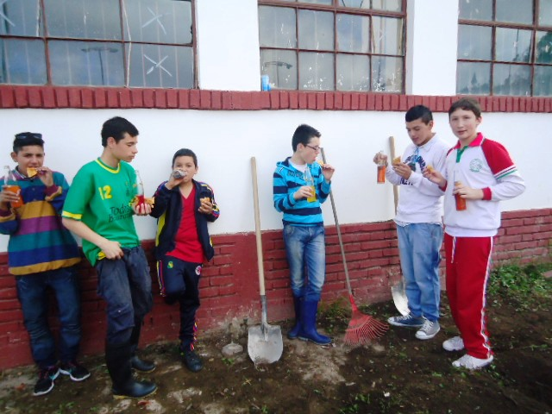

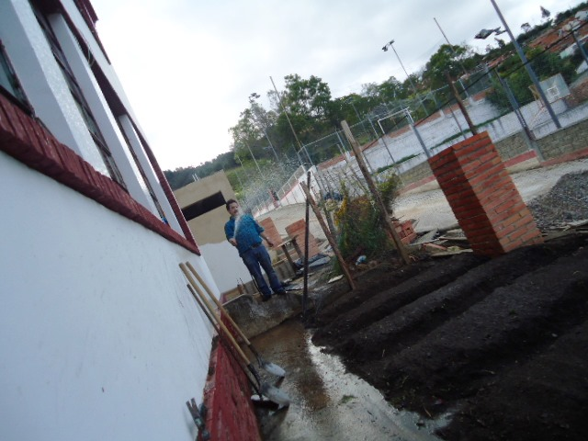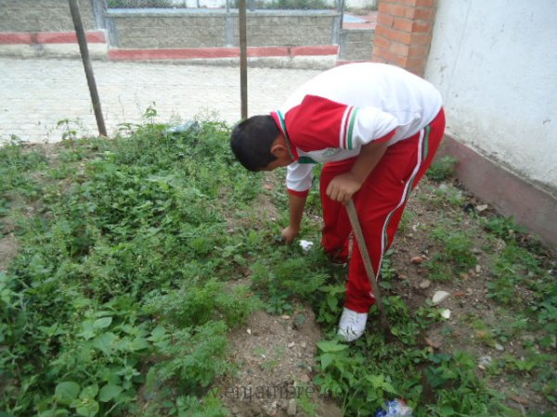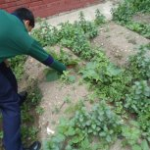

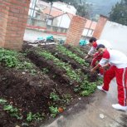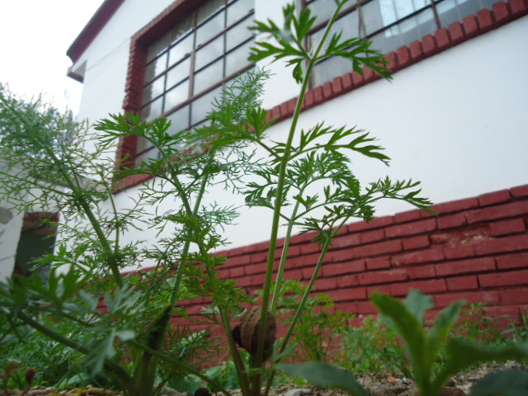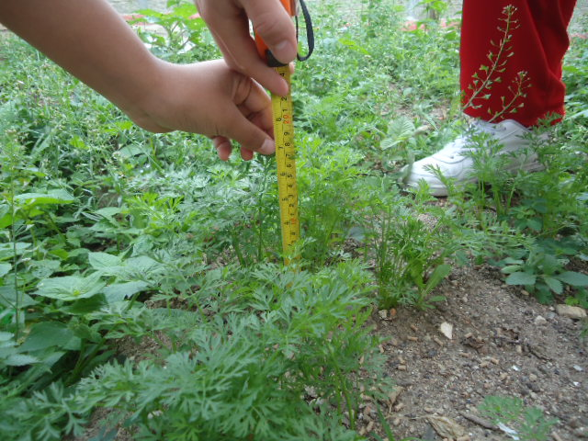

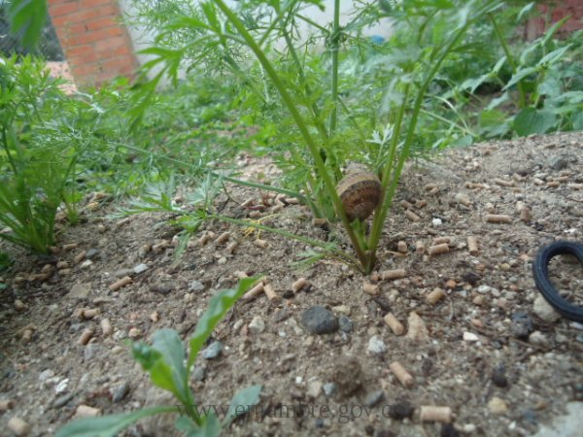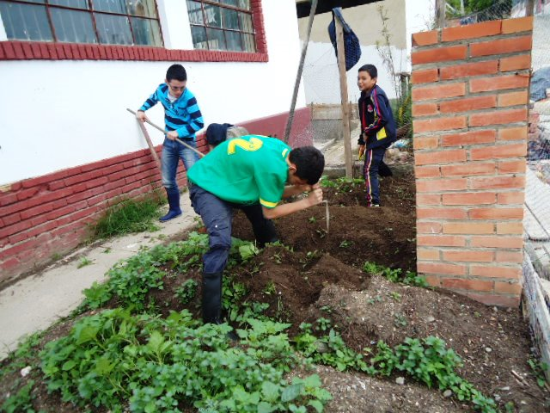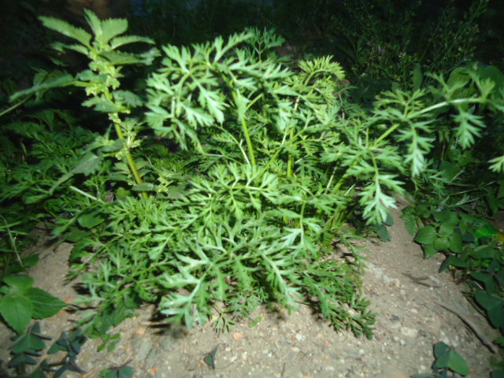

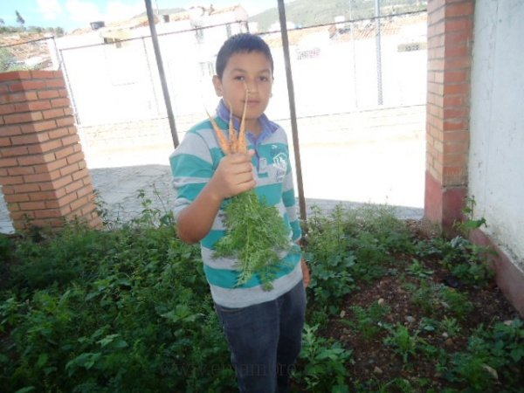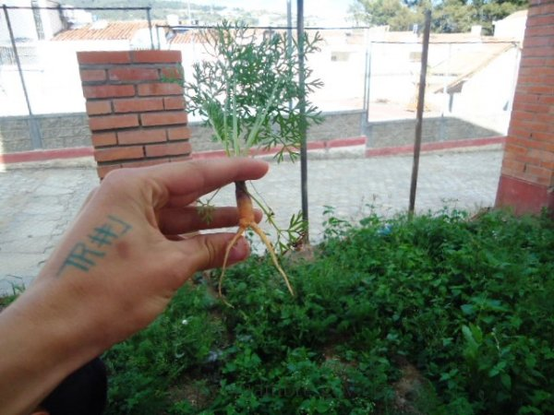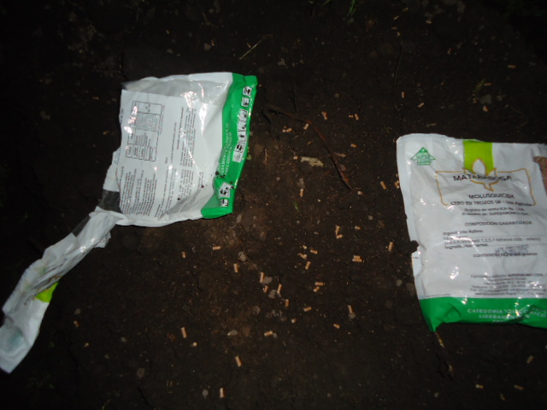

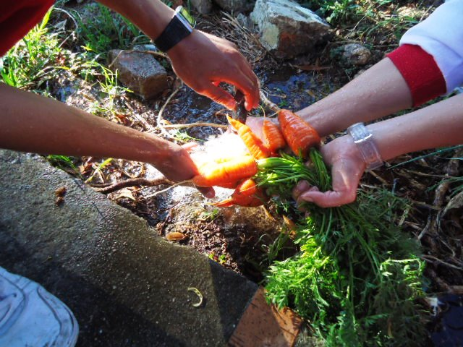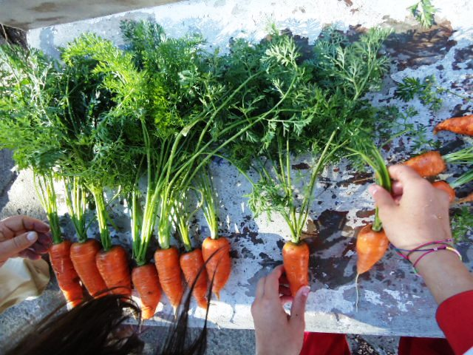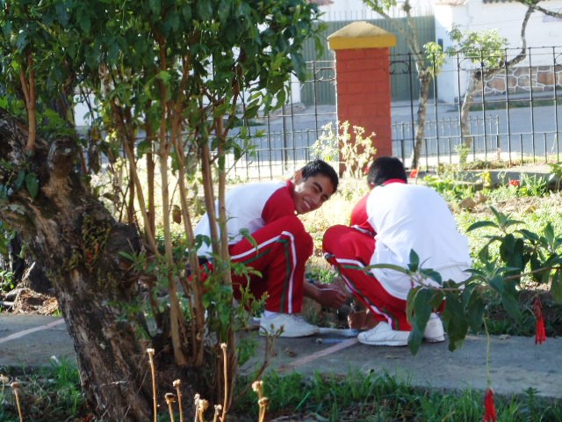

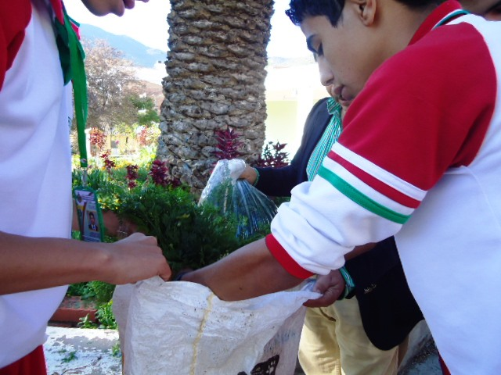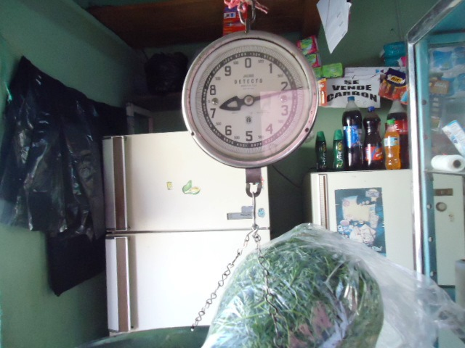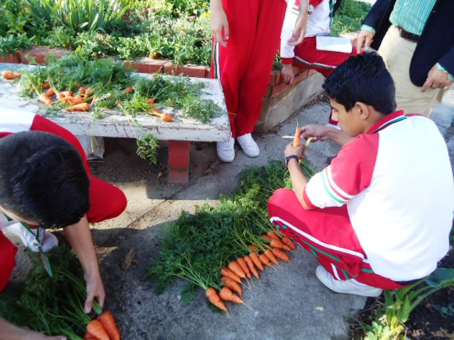

1. Aclaramos que este estudio del arte lo tomamos de un anterior proyecto que realizó nuestro grupo en el programa ondas, pero consideramos que sirve para la actual investigación, la cual estamos dándole continuidad y profundización.